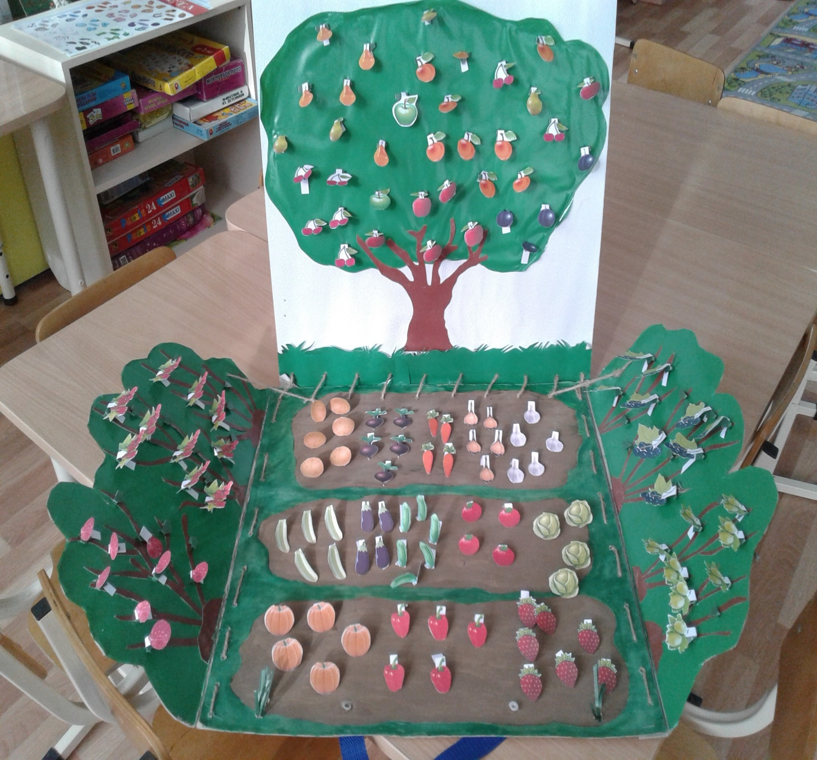

Дидактическая игра для младших дошкольников "Что где растёт?"

Цель: закреплять знания детей о фруктах , ягодах и овощах;

Задачи: развивать познавательный интерес к живой природе, наблюдательность, учить детей делать элементарные выводы, развивать логическое мышление и речь; развивать умения детей правильно называть разные фрукты, ягоды и овощи, определять их место произрастания, правильно называть фруктовые деревья и кустарники.

